 | Pruebas de Acceso a las  Universidades  de Castilla y León | DIBUJO ARTÍSTICO | Nº páginas  4

OPTATIVIDAD: EL ALUMNO DEBE ESCOGER UNO DE LOS DOS BLOQUES DESARROLLAR LAS PREGUNTAS DEL MISMO.

OPCIÓN – A

PRIMERA PARTE
El alumno debe responder a las dos preguntas formuladas.
El tiempo asignado para esta parte de la prueba es de 30 minutos.
Puntuación: 2 puntos por cada respuesta correcta. Total: 4 puntos.
1.- Define brevemente las características del color.
2.-. Completa la cabeza con la misma estructura de acabado.

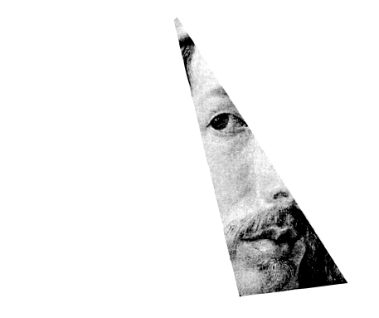

DIBUJO ARTÍSTICO. Propuesta 2/2006 Página 1 de 4
 | Pruebas de Acceso a las  Universidades  de Castilla y León | DIBUJO ARTÍSTICO | Nº páginas  4

OPCIÓN – A

SEGUNDA PARTE

El tiempo asignado para esta parte de la prueba es de 1 hora.
Puntuación máxima: 6 puntos.
Realización de una composición tomada de un modelo del natural, propuesto por el tribunal, integrado por elementos de distinta estructura y calidad.
.
El soporte será único y se ajustará al formato de 50x70 cm.
Podrán emplearse los siguientes instrumentos de trabajo: carboncillo, lápices blandos, lápices compuestos y barras de sanguina.

DIBUJO ARTÍSTICO. Propuesta 2/2006 Página 2 de 4

 | Pruebas de Acceso a las  Universidades  de Castilla y León | DIBUJO ARTÍSTICO | Nº páginas  4

OPTATIVIDAD: EL ALUMNO DEBE ESCOGER UNO DE LOS DOS BLOQUES Y DESARROLLAR LAS PREGUNTAS DEL MISMO.

OPCIÓN – B

PRIMERA PARTE
El alumno debe responder a las dos preguntas formuladas.
El tiempo asignado para esta parte de la prueba es de 30 minutos.
Puntuación: 2 puntos por cada respuesta correcta. Total: 4 puntos.

1.- ¿Cuál es la técnica del Puntillismo?

2.- Dibuja, a mano alzada, esta pieza, haciendo coincidir el lado AB con el indicado en el gráfico.
El dibujo puede variar de tamaño, pero deberá conservar sus proporciones.

DIBUJO ARTÍSTICO. Propuesta 2/2006 Página 3 de 4

 | Pruebas de Acceso a las  Universidades  de Castilla y León | DIBUJO ARTÍSTICO | Nº páginas  4

OPCIÓN – B
SEGUNDA PARTE
El tiempo asignado para esta parte de la prueba es de 1 hora. Puntuación máxima: 6 puntos.
Realización de una composición tomada de un modelo del natural, propuesto por el tribunal, integrado por elementos de distinta estructura y calidad.
El soporte será único y se ajustará al formato de 50x70 cm.
Podrán emplearse los siguientes instrumentos de trabajo: carboncillo, lápices blandos, lápices compuestos y barras de sanguina.

DIBUJO ARTÍSTICO. Propuesta 2/2006 Página 4 de 4

